Sopranos pizza
Functioneel ontwerp
ict

SJABLOON FUNCTIONEEL ONTWERP

Pizza Sopranos

Tim de tombe

Datum : 15/03/2017

Versie: 0.2

Inhoudsopgave

Contents
1 Samenvatting 2
1.1 Samenvatting voor de klant 2
1.2 Versiebeheer 2
1.3 Verzendlijst 2
2 Plan van aanpak 3
2.1 Op te leveren producten 3
2.2 Planning 3
3 Programma van eisen 4
3.1 Doelstelling 4
3.2 Huidige situatie 4
3.3 Reden van verandering/aanpassing 4
3.4 Nieuwe situatie 4
3.5 Functionele eisen gesteld aan de nieuwe situatie 4
3.5 Systeemeisen gesteld aan de nieuwe situatie 5
4 Interface 6
4.1 Interface 6
4.2 Schema’s 6
5 Datamodel 6
5.1 De database 6
5.2 Het ER Model 7
5.3 Inhoud van de database 7
5.4 Beheer en beveiliging van de database 7
6 Slotconclusie 8
6.1 Verantwoording 8
6.2 Bronvermelding 8

1 Samenvatting

Samenvatting voor de klant
Pizza sopranos’s een pizzaketen met meerdere locaties. Het doel van de website is om de klant kennis te laten maken met soprano’s pizza en d.m.v. de web allicatie een pizza te bestellen via de website. Omdat er meerder locaties zijn moet de klant hier ook uit kunnen kiezen. Wanneer de klant besteld heeft ontvangen beide partijen een e-mail met het gene wat er besteld is inclusief de prijs.

De website maakt gebruik van een database genaamd phpMySql. Via deze weg kunnen er eenvoudig pizza’s worden toegevoegd en verwijderd. Omdat er is gekozen om via deze manier te werken wordt er dus ook gebruikt gemaakt van een html pagina met PHP ook wel een hybride pagina genoemd.

Er is gekeken naar concurrerende pizza ketens, zodoende is er een ontwerp naar boven gekomen welke is te vergelijken met die van de pizza hut. Zwarte achtergrond met rode buttons en witte tekst. Dit maakt de pagina strak, en geeft het een warm gevoel wat er voor moet zorgen dat de klant extra snel een pizza gaat bestellen bij soprano’s

Qua hardware is er weinig vereist. Alleen een internet verbinding met normale snelheid. Er worden namelijk geen video’s of hoge resolutie afbeeldingen op de achtergrond afgespeeld.

1.2 Versiebeheer
Versie | Status | Datum | Auteur | Aanpassingen
X.X | 1.0 | 3/10/2012 | R.Oemraw | Inhoudsopgave aangepast
X.X | 1.1 | 23/11/2016 | L.Kraats | Inhoud aangepast
X.X
X.X

1.3 Verzendlijst
Dit document wordt ter beschikking gesteld aan:
 R.Oemraw, Docent

2 Plan van aanpak

2.1 Op te leveren producten

Producten opleveren:
- Documenten
- Website
- Database
- Testen

2.2 Planning

 | Datum | Activiteit | Opleveren
Week 1 | 14-02-2017 | Informatie behoefte | Rapport
Week 2 | 21-01-2017 | Funtioneel ontwerp | Rapport
Week 3 | 28-01-2017 | Technisch ontwerp | Rapport
Week 4 | 05-02-2017 | Voorbereiden realisatie | Hybride pagina
Week 5 | 12-02-2017 | Realistatie web-applicatie blok 1 | Website
Week 6 | 19/02/2017 | Realistatie web-applicatie blok 2 | Website
Week 7 | 26/02/2017 | Realistatie web-applicatie blok 3 | Website
Week 8 | 03-03-2017 | Testen applicatie | Website
Week 9 | 10-03-2017 | Optimaliseren applicatie | Website
Week 10 | 17/03/2017 | Documentatie / website opleveren | Rapporten/Website

3 Programma van eisen

3.1 Doelstelling
Er wordt gericht op het ontwikkelen van een web-applicatie waarmee klanten d.m.v. het invullen van een webformulier een pizza kunnen bestellen. Hiernaast wordt een hybride pagina gekoppeld aan een database. Een pagina waar klanten dus en alles komen te weten over pizza soprano’s en daarna een pizza kunnen bestellen.

Technische omgeving pizza soprano.
Voor het ontwikkelen van de website wordt er gebruik gemaakt van PHP My admin oftewel MySql. Dit is een database waarbij er pizza’s kunnen worden toegevoegd of verwijderd. Wel is hiervoor enige kennis benodigd van mySql een korte uitleg zou moeten voldoen om dit zelfstandig te kunnen uitvoeren.4

Meneer soprano moet beschikken over een werkende computer met een internet verbinding om de website te kunnen laden/ onderhoude.

3.2 Huidige situatie
In de huidige situatie is er nog geen digitale manier waarop de klant op een interactieve manier kennis kan maken met Soprano’s . Op dit moment gebeurt dit d.m.v. actieve reclame op de straat met flyers. Dit is een goede manier om direct in contact te komen met potentiele klanten en dit bied direct de mogelijkheid om een indruk achter te laten. Het nadeel is dat dit een arbeidsintensieve onderneming is, alhoewel zeer doeltreffend.

Een website zorgt ervoor dat meneer soprano’s meer publiek kan bereiken en meer inkomsten kan genereren met een web-applicaite. Inmiddels gebeurt dit allemaal telefonisch en dat kost allemaal extra werk.

3.3 Reden van verandering/aanpassing
80% van de mensen in Nederland zitten inmiddels op het internet. Tussen deze mensen zitten een hoop mensen die nog niet hebben gehoord van pizza soprano’s. Door middel van een website kunnen de klanten buiten het bereik van soprano’s aangesproken worden. Ook bied een website een grote potentie voor marktonderzoek.
Kort samengevat is de reden voor de aanschaf van een website om doelgericht klanten aan te spreken buiten het bereik van de pizza soprano’s zonder daar heel veel manuren aan te verliezen.

3.4 Nieuwe situatie
Het nieuwe systeem van pizza soprano’s is klaar .De klant zoekt op internet naar pizza. Soprano’s komt direct boven aan vanwege haar locatie en recenties op google. Wanneer de klant naar de website gaat ziet deze direct de mogelijkheid om een pizza te bestellen en ook gelijk welke pizza’s er voor gekozen kan worden. De klant maakt zijn keuze en vult het formulier in inclusief welke locatie er moet worden besteld. De klant ontvangt nu een E-mail zowel als soprano’s pizza keten met de bestelling en het te betalen bedrag. Dit kan gelijk worden gebruikt voor in de administratie.

3.5 Functionele eisen gesteld aan de nieuwe situatie
Homepagina met de volgende eisen:
- Keuze pizza’s laten zien.
Navigatie balk:
  - Homepagina
  - Menupagina
- Geanimeerde slogan
- Logo links boven
- Website verstuurd E-mails
- Mogelijkheid voor sociale media knoppen
- MySql database
- Pizza toevoegen via MySql

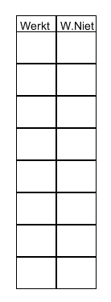
Website heeft een statische homepagina
Web-applicaite
Pizza’s op de homepagina
Database is gekoppeld
Layout lijkende op pizza hut
Social media buttons om te delen

3.5 Systeemeisen gesteld aan de nieuwe situatie
Benodigdheden voor de website zijn er eigenlijk vrijwel niet. Een normale internetverbinding,
Een hd scherm is wel zo mooi maar ook niet essentieel. En een computer met windows 7.
Dit vanwege een aantal plugins die zijn geinstalleerd en anders mogelijk niet worden weergegevens op oudere versies.

4 Interface
Interfaces:
- Home pagina
- Klant kan pizza bestellen
- Keuze uit locaties
- logo

4.1 Interface
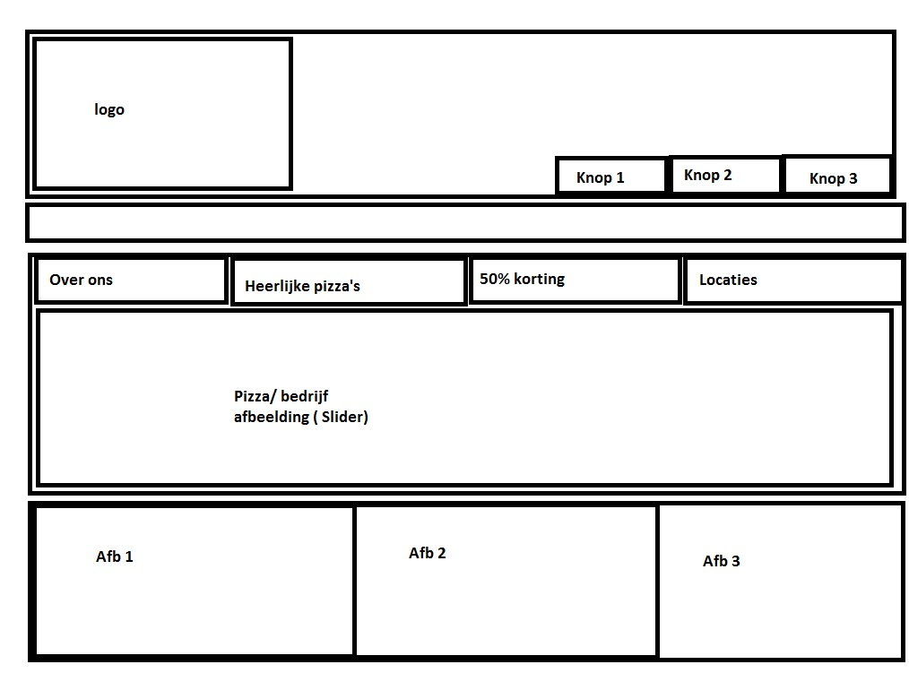

4.2 Schema’s
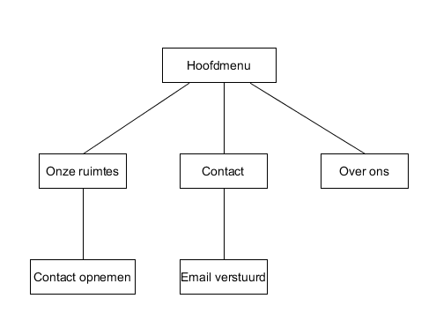

Use Case

Use Case naam: | Hoofdmenu
Versie: | 0.1
Actor(en): | Gebruiker, Beheerder
Preconditie: | Website opstarten
Beschrijving: | Gebruiker ziet overzicht van wat je kunt doen op de website.  Gebruiker kan kopjes aanklikken om naar een ander pagina te gaan.  Beheerder kan inloggen.  Beheerder kan hetzelfde wat de gebruiker kan.
Uitzonderingen: | Zonder internet werkt de website niet
Niet functionele eisen: | Geen supersnelle computer nodig
Postconditie: | Je ziet de homepagina volledig opgestart

Use Case

Use Case naam: | Onze ruimtes
Versie: | 0.1
Actor(en): | Gebruiker, Beheerder
Preconditie: | De link hebben aangeklikt.
Beschrijving: | Gebruiker kan ruimtes aanklikken.  Gebruiker kan ruimtes huren.  Gebruiker ziet een overzicht van alle ruimtes.  Beheerder kan hetzelfde wat je gebruiker kan.  Beheerder kan ruimtes bewerken/verwijderen.
Uitzonderingen: | Zonder internet werkt de website niet
Niet functionele eisen: | Geen supersnelle computer nodig
Postconditie: | Je ziet overzicht van alle verhuurde ruimtes
Use Case

Use Case naam: | Contact
Versie: | 0.1
Actor(en): | Gebruiker, Beheerder
Preconditie: | De link hebben aangeklikt.
Beschrijving: | Gebruiker kan contact opnemen met beheerder.  Beheerder ontvangt email van de gebruiker.  Beheerder kan reageren op de email.
Uitzonderingen: | Zonder internet werkt de website niet
Niet functionele eisen: | Geen supersnelle computer nodig
Postconditie: | Je hebt contact opgenomen via de mail met de beheerder.

Use Case

Use Case naam: | Over ons
Versie: | 0.1
Actor(en): | Gebruiker, Beheerder
Preconditie: | De link hebben aangeklikt.
Beschrijving: | Gebruiker ziet informatie over de website.  Beheerder kan informatie aanpassen.
Uitzonderingen: | Zonder internet werkt de website niet
Niet functionele eisen: | Geen supersnelle computer nodig
Postconditie: | Een volledig opgestarte pagina met informatie erop.

5 Datamodel

5.1 De database
In de meeste gevallen wordt een database gebruikt om gegevens op te halen of op te slaan.
Het is van belang hoe deze database eruit ziet.
Daarom moet je vanuit de functionele kant alles beschrijven.
- Hoe zien de tabellen eruit
- Welke velden bevat een tabel en waarom
- welke typering heeft een veld en waarom
- Zijn er sleutels gedefinieerd (maw is een veld uniek)
- Is er een format op het veld gelegd, bv. een postcode
<<code en specifieke formats horen bij het technisch ontwerp, tenzij de klant dat moet weten>>

5.2 Het ER Model
Welke relatie is er tussen de tabellen. Geef dit weer in een schema. Wat betekent deze relatie voor het muteren van gegevens. Waarom maak je deze keuzes.
Zorg ervoor dat de database genormaliseerd is.

5.3 Inhoud van de database
Ook de grootte is van belang voor de applicatie. Hoe groter de database, hoe sneller het systeem moet zijn ivm performance. Ook de hoeveelheid mutaties die verwacht gaan worden zijn van belang evenals de mogelijkheid tot het maken van backup.

5.4 Beheer en beveiliging van de database
Beschrijf hier op welke manier hoe de klant het beheer wenst en hoe de beveiliging er uit moet zien. Wie mag wat?

6 Slotconclusie

6.1 Verantwoording

Beveiliging van wordpress .
Wordpress wordt constant geconroleerd op fouten, op manieren waarop de website “ gehacked” kan worden. Een groot team van ontwikkelaars zit hier achter. Dit is 1 van de vele voordelen van wordpress. Het wordt u allemaal uit hande genomen. Mocht u daarnaast prive informatie op slaan en denkt u dat de website hack gevoelig is met documenten die u niet wilt waarvan deze openbaar gemaakt kunnen worden kunt u overwegen om een extern bedrijf in te huren die penetratie tests doet om de website te controleren op gevoeligheden.

Beheer.
Voor het beheren van het CMS is niet veel benodigd. Inlog instructies, gegevens om te kunnen inloggen en een uitleg van hoe om te gaan met wordpress. Uiteraard kunnen er bestanden worden opgeslagen. Deze worden dan ook duidelijk weergegeven in het cms. Afhankelijk van wat er op de website wordt geplaats kan het hooguit de performance van deze beinvloeden. Denk bijvoorbeeld aan een video op de homepagina. Mocht u gebruikmaken van een E-mail lijst dan zou u deze eens in de zoveel tijd moeten opschonen afhankelijk van hoeveel ruimte u beschikbaar heeft op de server van de provider.
Regelmatig moet er wel een back-up worden gemaakt van de website en moet er worden gecontroleerd op software updates. Ook moet dit gebeuren voor plug ins.

6.2 Bronvermelding
Wordpress.org
Google.nl

